. Moment mal...

Den Bogen spannen

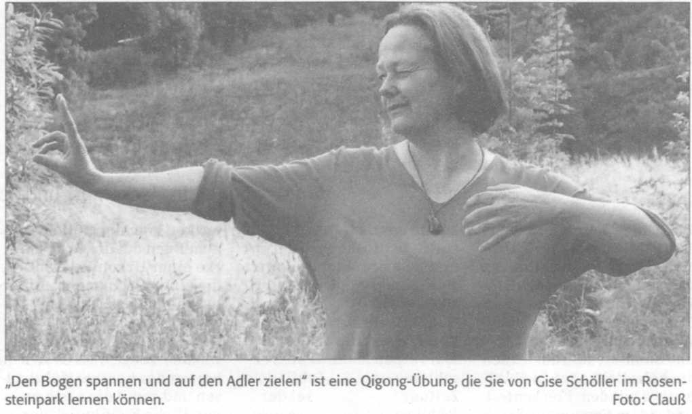
Die Damen und Herren praktizieren „Qigong". eine uralte chinesische Methode, welche die Körperwahrnehmung und innere Ruhe fördern soll. Falls Sie auch etwas Entspannung nötig haben, dann stellen Sie sich doch einfach dazu. Die Qi-gong-Trainerin Gise Schöller aus Cannstatt gibt ihr Wissen nämlich in diesem Sommer im Rahmen der bundesweiten Aktion „Qigong im Park" kostenlos weiter.
„Qigong macht Spaß, besonders draußen in der Natur, und ist gesund für Kör-

per, Seele und Geist - eine wohltuende Methode für alle, man muss dafür kein Sportler sein", sagt Schöller. Also: Auf in den Rosenstein-park und dann „Die Fäuste ballen und mit den Augen funkeln, um die Kräfte des Lebens zu mehren!"' anc
Aktion „Qigong im Park": freitags von 9.30 bis 10.30 Uhr im Rosensteinpark, Teilnahme ist kostenlos. Treffpunkt: Eingang des Rosensteinmuseums, Termine sind am 13., 20. und 27. Juni sowie am 4., 18. und 25. Juli, www.qigong-gesellschaft.de.
■ ROSENSTEINPARK -Wundern Sie sich nicht, wenn Sie demnächst an einem Freitagmorgen durch
den Rosen-steinpark gehen und dort auf Menschen stoßen, die ..Den Himmel
mit beiden Händen stützen". „Den Bogen spannen und auf den Adler zielen" oder „Mit dem Kopf nicken, mit dem Schwanz wedeln und das Feuer aus dem Herzen vertreiben".

